Меры по обеспечению безопасности дорожного движения
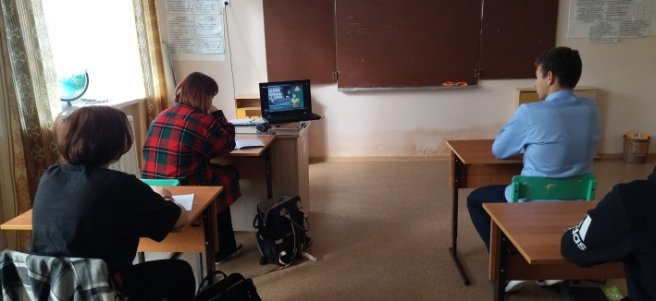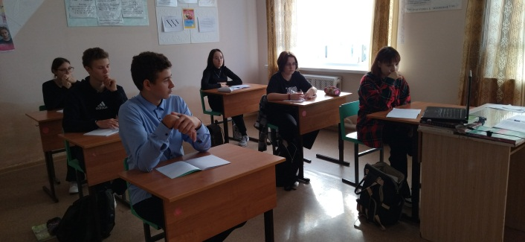
4 октября 2022 года учащиеся 9 класса ГБОУ СОШ с. Шламка приняли участие в мероприятии посвященное мерам по обеспечению безопасности дорожного движения.
Учащиеся посмотрели видеоролик о ПДД и на основе его сделали вывод: какие меры нужно соблюдать для обеспечения безопасности дорожного движения.
Основы безопасности дорожного движения предусматривают различные мероприятия по обеспечению дорожной безопасности. По степени влияния на безопасность движения, и предотвращения ДТП, эти меры подразделяются на активные и пассивные.
Активные меры обеспечения безопасности движения:
- Грамотное, с учетом всех особенностей, проектирование и расположение всех, без исключения, объектов дорожной сети.
- Изучение и своевременное предотвращение влияния конструкции дороги на вероятность ДТП.
- Постоянное совершенствование организации, как самого дорожного движения, так и Правил дорожного движения, как основного регламентирующего документа.
- Постоянный контроль соблюдения правил дорожного движения всеми его участниками.
- Постоянный контроль технического состояния транспортных средств (ТО) и оборудования, которое отвечает за организацию дорожного движения (знаки дорожного движения, светофоры и т.д.)
Пассивные меры обеспечения безопасности дорожного движения:
- Совершенствование оборудования для безопасности транспортных средств: конструктивно – усиление жесткости кузова, обустройство салонов средствами активно-пассивной безопасности – ремни, подушки безопасности и т.д.
- Проектирование и усовершенствование приспособлений в дорожной системе для безопасности пешеходов.
Правила дорожного движения – это основной документ, который самым подробным образом описывает условия безопасного движения для всех его участников, и регламентирует каждое действие, происходящее на дороге. Поэтому, соблюдение Правил дорожного движения в 90% гарантирует безопасность дорожного движения. 10% отводится обстоятельствам непреодолимой силы: внезапное заболевание или стихийные бедствия.
Контроль соблюдения ПДД возлагается на Департамент обеспечения безопасности дорожного движения. Но никакой контроль не поможет, если только вы сами не будете заинтересованы в своей безопасности, и безопасности окружающих вас людей.

